Thao tác với Dockerfile
Bài 1: Tạo Dockerfile chạy một ứng dụng Node.js đơn giản
Yêu cầu:
Viết Dockerfile để chạy một ứng dụng Node.js hiển thị "Hello, Docker!" trên cổng 3000.
Sử dụng node:18 làm base image.
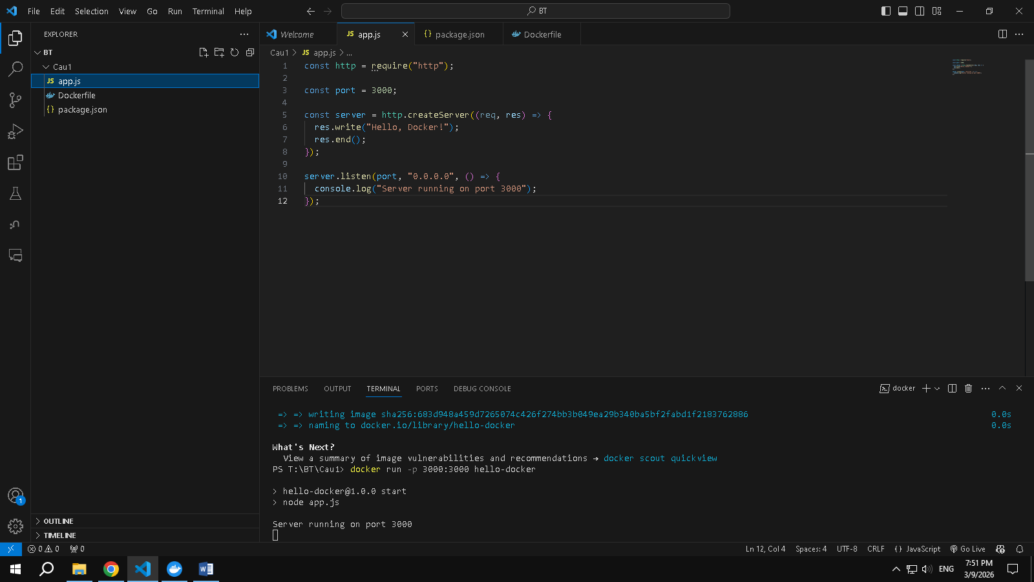
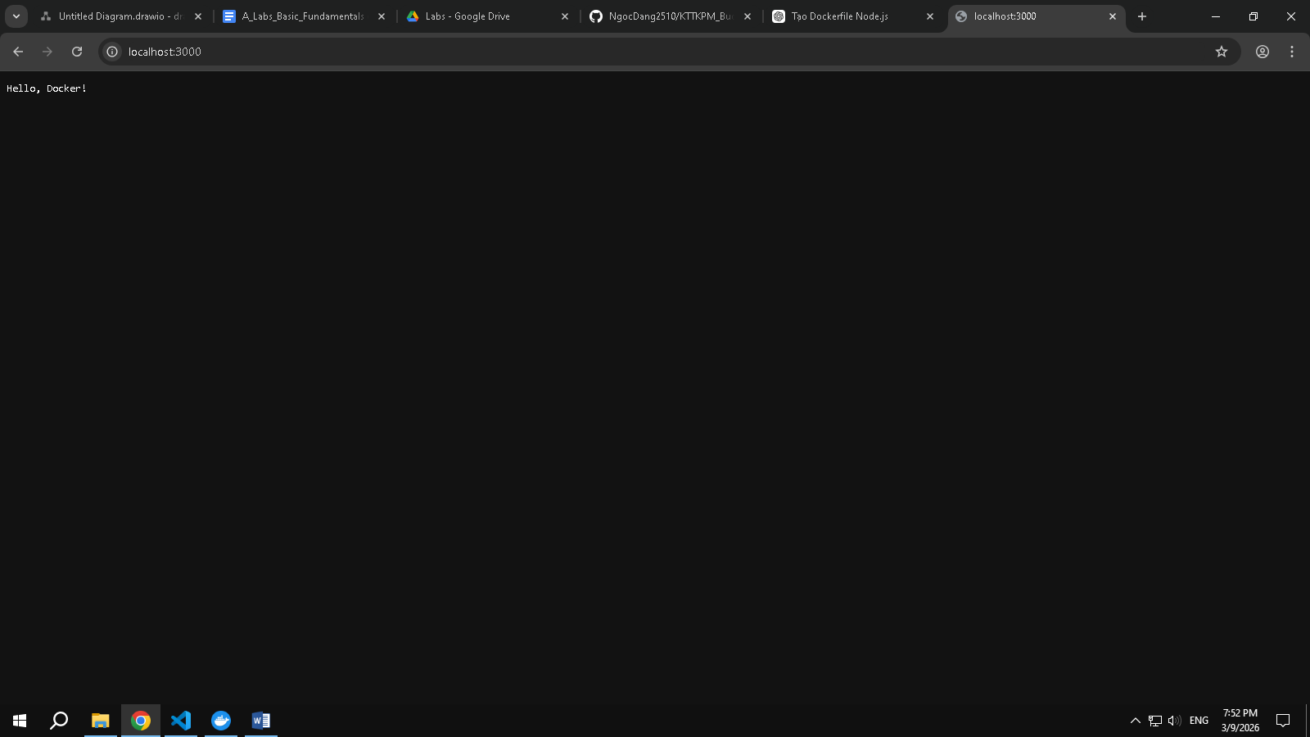
Bài 2: Tạo Dockerfile chạy một ứng dụng Python Flask
Yêu cầu:
Viết Dockerfile để chạy một ứng dụng Flask hiển thị "Hello, Docker Flask!" trên cổng 5000.
Sử dụng python:3.9 làm base image.
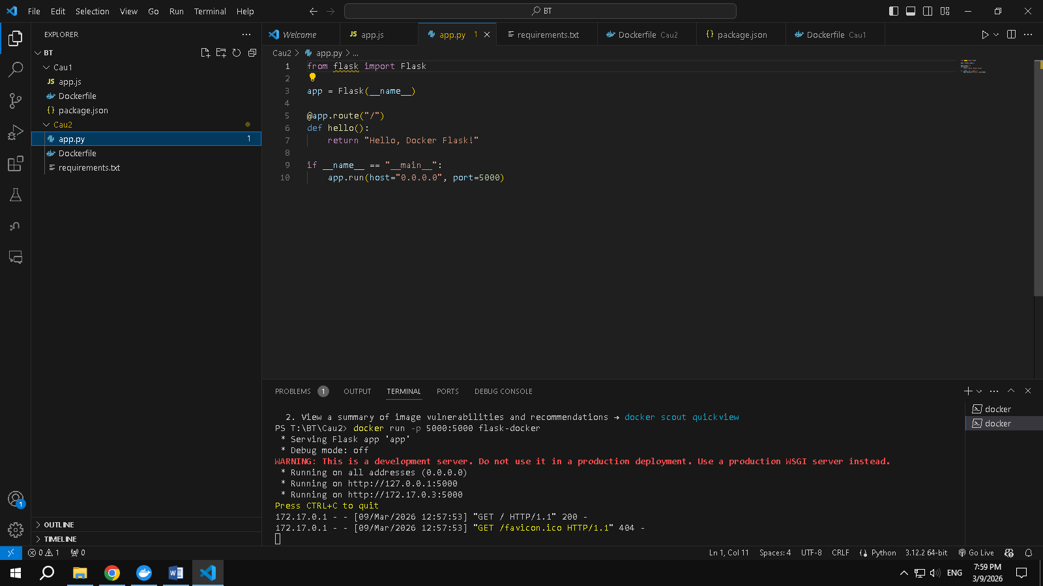
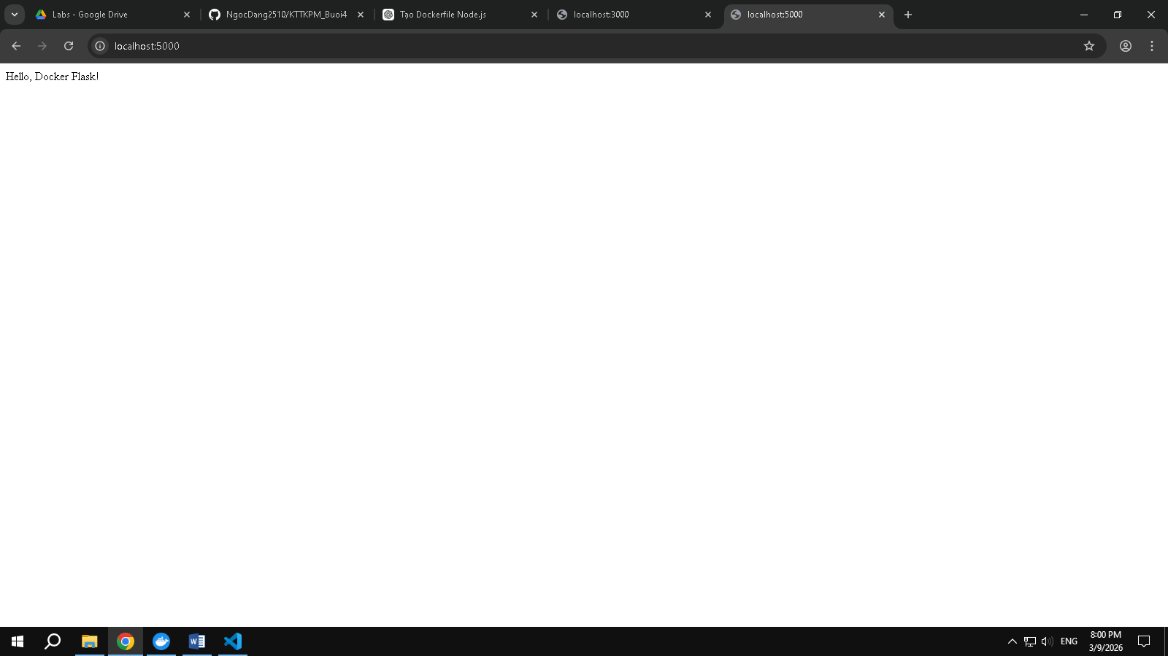
Bài 3: Tạo Dockerfile chạy một ứng dụng React
Yêu cầu:
Viết Dockerfile để build và chạy một ứng dụng React.
Sử dụng node:18-alpine làm base image.

